Нови договор сигнализира окретање Велике Британије ка ЕУ
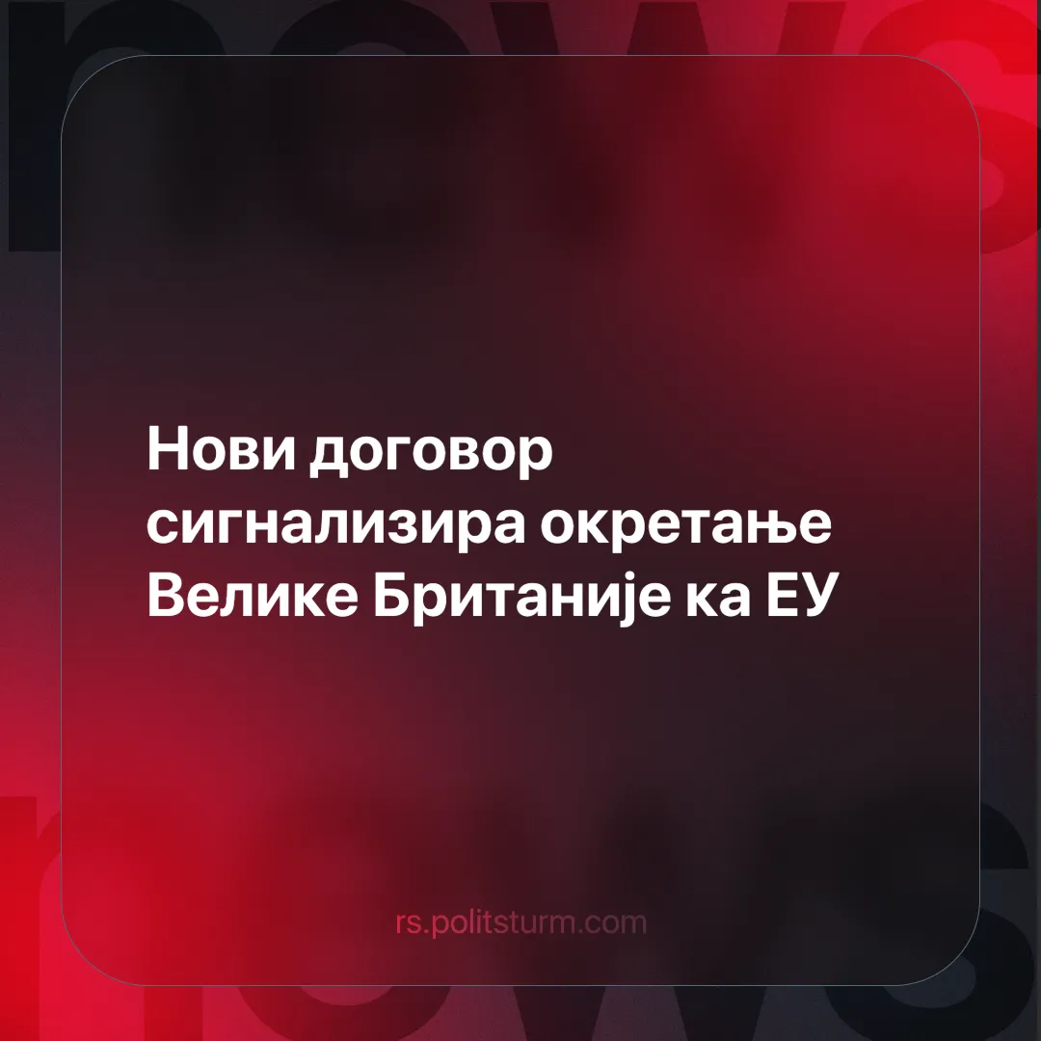

Оригинални чланак
2025-06-01
2 мин. читања

Пошто је покушала да остане неутрална у тренутном трговинском рату, Велика Британија се сада окреће ка ЕУ, јер су Трампове царине наштетиле њеној економији, а дуго обећавани трговински споразум са САД показао се слабашним.
Детаљи. Премијер Велике Британије сер Кир Стармер успео је да обезбеди нови споразум са ЕУ који се тиче трговине, путовања, енергетике и војске. Ово представља најзначајнији покушај зближавања са блоком још од када је Велика Британија гласала за напуштање ЕУ 2016. године, што је коначно учинила под вођством конзервативца Бориса Џонсона 2020. године.
►Папирологија и бирократија око увоза и извоза сада ће бити смањене, што ће олакшати трговину између две економије. Поред тога, пристајући да следи стандарде ЕУ за храну, Велика Британија ће сада моћи да извози сирово месо у блок – што је било забрањено још од њеног изласка из ЕУ.
►Велика Британија и ЕУ ће сада повезати своје системе за трговину емисијама (ETS), што значи да ће британска предузећа избећи удар европског пореза на угљеник који ступа на снагу следеће године. Заједно са повећањем квоте ЕУ за челик из Велике Британије то значи да би овај споразум могао да ревитализује посрнулу британску индустрију, јер ЕУ тренутно већ чини 75% извоза челика из Велике Британије.
►Главна спорна тачка било је обнављање дозволе ЕУ да настави са риболовом у британским водама у наредних 12 година. Иако се често одбацује због свог удела од 0,04% у БДП-у, рибарство је постало кључна тема политичког сукоба и националистичке мобилизације током Брегзита, далеко премашујући своју новчану вредност. Претходно је приступ ЕУ британским риболовним водама требало да истекне 2026. године.
►Путовање ће сада бити олакшано, јер ће земље ЕУ моћи да одлуче да ли ће британским путницима дозволити коришћење њихових е-гејтова. Најављено је и могуће стварање програма мобилности за особе од 18 до 30 година како би се младима омогућило да живе, студирају и раде у иностранству на ограничено време.
►Договорено је ново Партнерство за безбедност и одбрану које ће се наставити развијати у наредним годинама. Ово ће првенствено утрти пут Великој Британији да учествује у предложеном фонду ЕУ за безбедносну акцију за Европу (SAFE) вредном 150 милијарди фунти, што би омогућило компанијама из ЕУ да купују опрему из Велике Британије. Обим у којем ће две економије сарађивати у одбрани остаје нејасан, али је пут отворен за већу војну интеграцију. Одбрамбена индустрија Велике Британије је велика у односу на многе државе ЕУ, запошљава око 164.000 људи.
Контекст. Раније смо извештавали о томе како су Трампове царине озбиљно погодиле Велику Британију – приморавајући владу да преузме контролу над последњом нетакнутом челичаном – и како је резултирајући споразум, иако је укинуо царине, ојачао зависност Британије од САД. У међувремену, ЕУ је на царине одговорила кретањем ка консолидацији као независног империјалистичког блока. Неки британски капиталисти – укључујући гувернера Банке Енглеске – разочарани ограниченим добицима од САД, сада гурају ка поновном окретању Европи

Оригинални чланак

